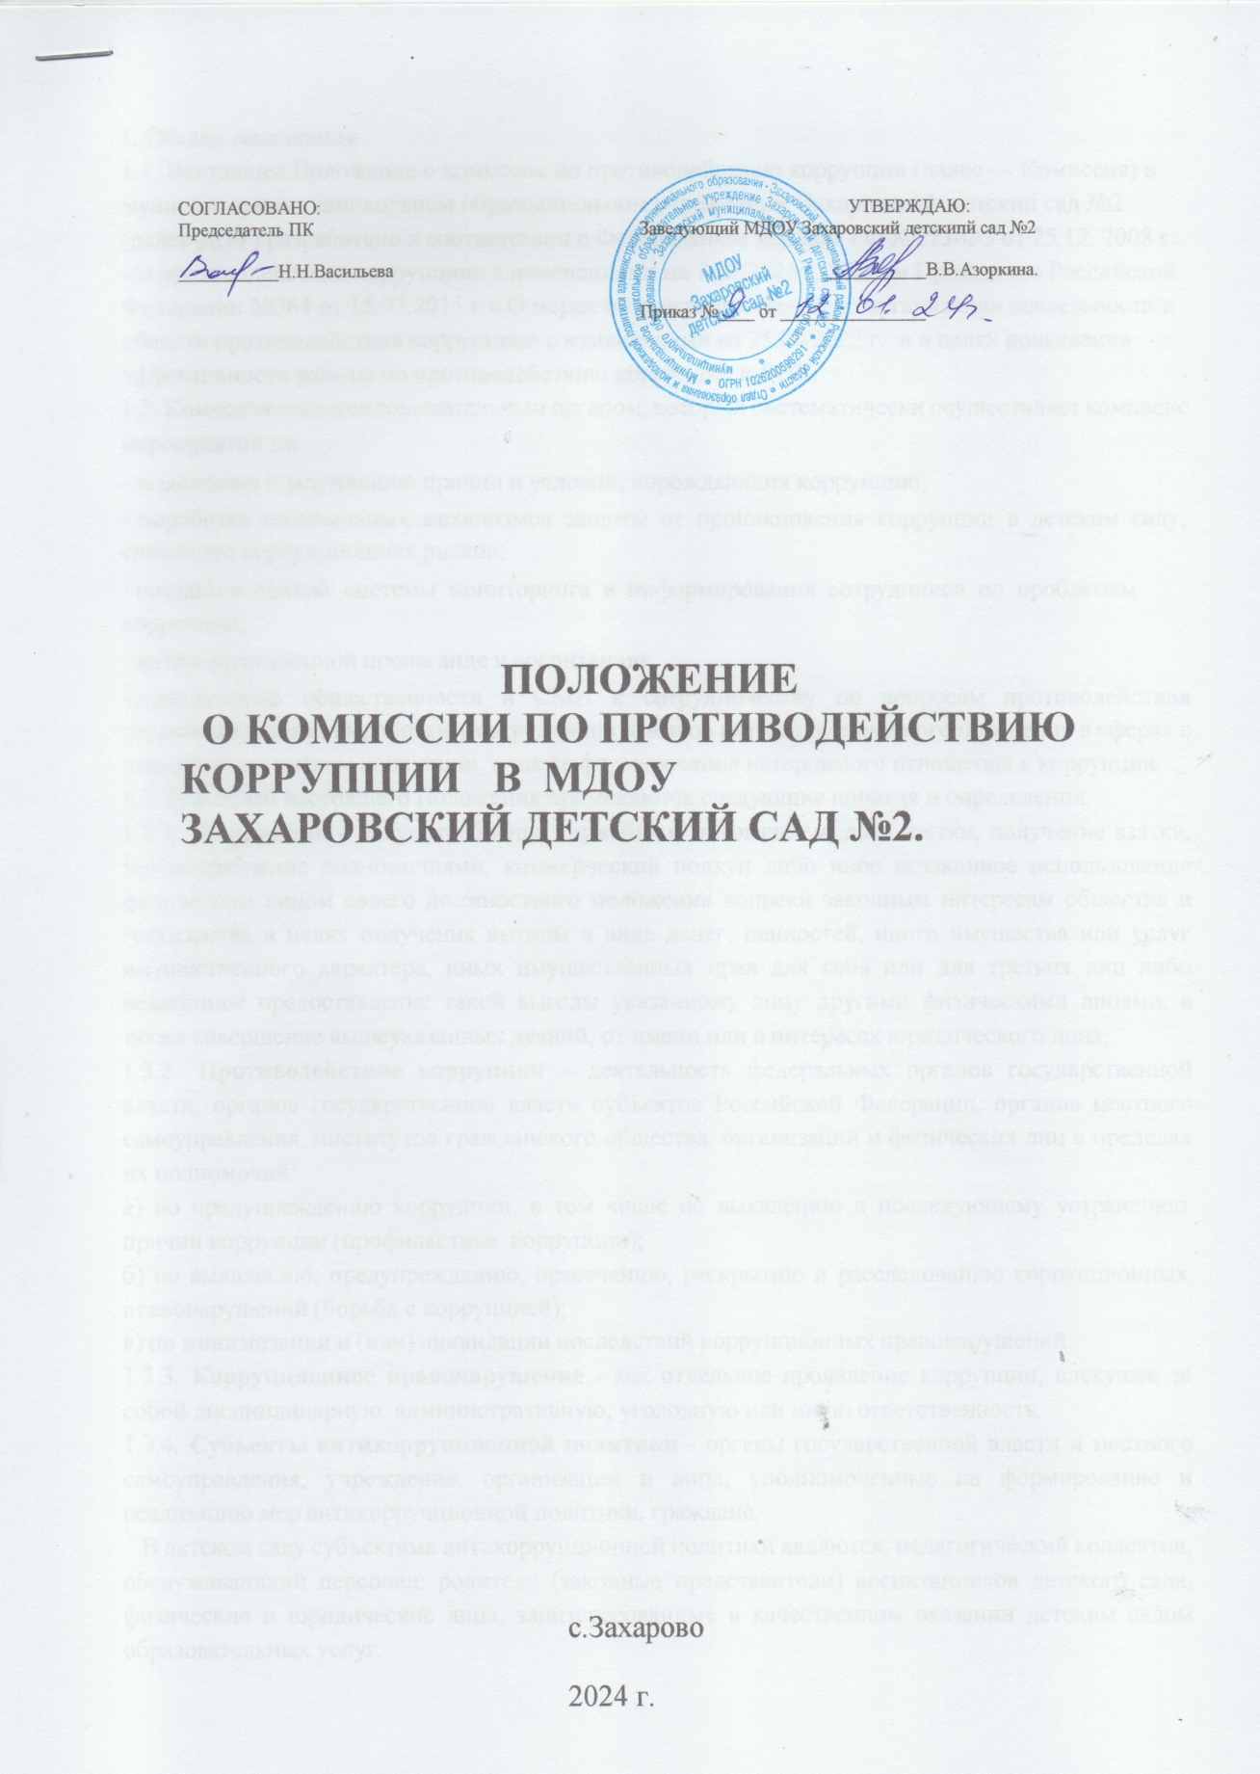

Общие положения
  - Настоящее Положение о комиссии по противодействию коррупции (далее — Комиссия) в муниципальном дошкольном образовательном учреждении Захаровский детский сад №2 (далее-ДОУ) разработано в соответствии с Федеральным законом РФ №273-ФЗ от 25.12. 2008 г «О противодействии коррупции» с изменениями на 7.10. 2022г., Указом Президента Российской Федерации №364 от 15.07.2015 г « О мерах по совершенствованию организации деятельности в области противодействия коррупции» с изменениями на 25.08.2022 г. и в целях повышения эффективности работы по противодействию коррупции в ДОУ.
  - Комиссия является совещательным органом, который систематически осуществляет комплекс мероприятий по:
- выявлению и устранению причин и условий, порождающих коррупцию;
- выработке оптимальных механизмов защиты от проникновения коррупции в детском саду, снижению коррупционных рисков;
- созданию единой системы мониторинга и информирования сотрудников по проблемам коррупции;
- антикоррупционной пропаганде и воспитанию;
- привлечению общественности и СМИ к сотрудничеству по вопросам противодействия коррупции в целях выработки у сотрудников навыков антикоррупционного поведения в сферах с повышенным риском коррупции, а также формирования нетерпимого отношения к коррупции.
  - Для целей настоящего Положения применяются следующие понятия и определения:
    - Коррупция – злоупотребление служебным положением, дача взятки, получение взятки, злоупотребление полномочиями, коммерческий подкуп либо иное незаконное использование физическим лицом своего должностного положения вопреки законным интересам общества и государства в целях получения выгоды в виде денег, ценностей, иного имущества или услуг имущественного характера, иных имущественных прав для себя или для третьих лиц либо незаконное предоставление такой выгоды указанному лицу другими физическими лицами, а также совершение вышеуказанных деяний, от имени или в интересах юридического лица;
    - Противодействие коррупции – деятельность федеральных органов государственной власти, органов государственной власти субъектов Российской Федерации, органов местного самоуправления, институтов гражданского общества, организаций и физических лиц в пределах их полномочий:
а) по предупреждению коррупции, в том числе по выявлению и последующему устранению причин коррупции (профилактика коррупции);
б) по выявлению, предупреждению, пресечению, раскрытию и расследованию коррупционных правонарушений (борьба с коррупцией);
в) по минимизации и (или) ликвидации последствий коррупционных правонарушений.
    - Коррупционное правонарушение - как отдельное проявление коррупции, влекущее за собой дисциплинарную, административную, уголовную или иную ответственность.
    - Субъекты антикоррупционной политики - органы государственной власти и местного самоуправления, учреждения, организации и лица, уполномоченные на формирование и реализацию мер антикоррупционной политики, граждане.
В детском саду субъектами антикоррупционной политики являются: педагогический коллектив, обслуживающий персонал; родители (законные представители) воспитанников детского сада; физические и юридические лица, заинтересованные в качественном оказании детским садом образовательных услуг.

    - Субъекты коррупционных правонарушений - физические лица, использующие свой статус вопреки законным интересам общества и государства для незаконного получения выгод, а также лица, незаконно предоставляющие такие выгоды.
    - Предупреждение коррупции - деятельность субъектов антикоррупционной политики, направленная на изучение, выявление, ограничение либо устранение явлений условий, порождающих коррупционные правонарушения, или способствующих их распространению.
  - Комиссия в своей деятельности руководствуется Конституцией Российской Федерации, действующим законодательством РФ, в том числе Законом РФ от 25.12.2008 № 273-ФЗ «О противодействии коррупции», нормативными актами Министерства образования и науки Российской Федерации, Уставом ДОУ, решениями педагогического совета ДОУ, другими нормативными правовыми актами ДОУ, а также настоящим Положением.
  - Настоящее Положение вступает в силу с момента его утверждения приказом по ДОУ.

Задачи Комиссии
Комиссия для решения стоящих перед ней задач:
  - Участвует в разработке и реализации приоритетных направлений антикоррупционной политики.
  - Координирует деятельность ДОУ по устранению причин коррупции и условий им способствующих, выявлению и пресечению фактов коррупции и её проявлений.
  - Вносит предложения, направленные на реализацию мероприятий по устранению причин и условий, способствующих коррупции в ДОУ.
  - Вырабатывает рекомендации для практического использования по предотвращению и профилактике коррупционных правонарушений в деятельности ДОУ.
  - Оказывает консультативную помощь субъектам антикоррупционной политики детского сада по вопросам, связанным с применением на практике общих принципов служебного поведения сотрудников и других участников учебно-воспитательного процесса.
  - Взаимодействует с правоохранительными органами по реализации мер, направленных на предупреждение (профилактику) коррупции и на выявление субъектов коррупционных правонарушений.

Порядок формирования и деятельность Комиссии
  - Комиссия состоит из 5 членов. Состав членов Комиссии рассматривается и утверждается на общем собрании работников детского сада. Ход рассмотрения и принятое решение фиксируется в протоколе Общего собрания работников, а состав Комиссии утверждается приказом по ДОУ.
  - Комиссия формируется в составе: председателя комиссии, его заместителя, секретаря и членов комиссии.
  - Присутствие на заседаниях Комиссии ее членов обязательно. Они не вправе делегировать свои полномочия другим лицам. В случае отсутствия возможности членов Комиссии присутствовать на заседании, они вправе изложить свое мнение по рассматриваемым вопросам в письменном виде.
  - Заседание Комиссии правомочно, если на нем присутствует не менее двух третей общего числа его членов. В случае несогласия с принятым решением, член Комиссии вправе в письменном виде изложить особое мнение, которое подлежит приобщению к протоколу.
  - Член Комиссии добровольно принимает на себя обязательства о неразглашении сведений, затрагивающих честь и достоинство граждан и другой конфиденциальной информации, которая рассматривается (рассматривалась) Комиссией. Информация, полученная Комиссией, может быть

использована только в порядке, предусмотренном федеральным законодательством об информации, информатизации и защите информации.
  - Председатель Комиссии избирается на первом заседании Комиссии открытым голосованием простым большинством голосов от общего численного состава Комиссии.
  - Из состава Комиссии председателем назначаются заместитель председателя и секретарь.
  - Заместитель председателя Комиссии, в случаях отсутствия председателя Комиссии, по его поручению, проводит заседания Комиссии. Члены Комиссии осуществляют свою деятельность на общественных началах.
  - Секретарь Комиссии:
- организует подготовку материалов к заседанию Комиссии, а также проектов его решений;
- информирует членов Комиссии о месте, времени проведения и повестке дня очередного заседания Комиссии, обеспечивает необходимыми справочно-информационными материалами.

Полномочия Комиссии
  - Комиссия координирует деятельность детского сада по реализации мер противодействия коррупции.
  - Комиссия вносит предложения на рассмотрение педагогического совета детского сада по совершенствованию деятельности в сфере противодействия коррупции, а также участвует в подготовке проектов локальных нормативных актов по вопросам, относящимся к ее компетенции.
  - Участвует в разработке форм и методов осуществления антикоррупционной деятельности и контролирует их реализацию.
  - Содействует работе по проведению анализа и экспертизы, издаваемых администрацией ДОУ документов нормативного характера по вопросам противодействия коррупции.
  - Рассматривает предложения о совершенствовании методической и организационной работы по противодействию коррупции в детском саду.
  - Содействует внесению дополнений в нормативные правовые акты с учетом изменений действующего законодательства.
  - Создает рабочие группы для изучения вопросов, касающихся деятельности Комиссии, а также для подготовки проектов соответствующих решений Комиссии.
  - Полномочия Комиссии, порядок её формирования и деятельности определяются настоящим Положением.
  - В зависимости от рассматриваемых вопросов, к участию в заседаниях Комиссии могут привлекаться иные лица, по согласованию с председателем Комиссии.
  - Решения Комиссии принимаются на заседании открытым голосованием простым большинством голосов присутствующих членов Комиссии и носят рекомендательный характер, оформляется протоколом, который подписывает председатель Комиссии, а при необходимости, реализуются путем принятия соответствующих приказов и распоряжений заведующей, если иное не предусмотрено действующим законодательством. Члены Комиссии обладают равными правами при принятии решений.

Обеспечение участия общественности в деятельности Комиссии
  - Все участники учебно-воспитательного процесса, представители общественности вправе направлять, в Комиссию обращения по вопросам противодействия коррупции, которые рассматриваются на заседании Комиссии.
  - На заседание Комиссии могут быть приглашены представители общественности. По решению председателя Комиссии, информация не конфиденциального характера о рассмотренных

Комиссией проблемных вопросах, может передаваться в СМИ (официальный сайт ДОУ) для опубликования.

Взаимодействие
  - Председатель комиссии, заместитель председателя комиссии, секретарь комиссии и члены комиссии непосредственно взаимодействуют:
- с педагогическим коллективом по вопросам реализации мер противодействия коррупции, совершенствования методической и организационной работы по противодействию коррупции в детском саду;
- с Советом родителей по вопросам совершенствования деятельности в сфере противодействия коррупции, участия в подготовке проектов локальных нормативных актов по вопросам, относящимся к компетенции Комиссии, информирования о результатах реализации мер противодействия коррупции в детском саду, по вопросам антикоррупционного образования и профилактических мероприятиях;
- с администрацией детского сада по вопросам содействия в работе по проведению анализа и экспертизы издаваемых документов нормативного характера в сфере противодействия коррупции;
- с работниками (сотрудниками) детского сада и гражданами по рассмотрению их письменных обращений, связанных с вопросами противодействия коррупции в детском саду;
- с правоохранительными органами по реализации мер, направленных на предупреждение (профилактику) коррупции и на выявление субъектов коррупционных правонарушений.
  - Комиссия работает в тесном контакте:
с органами местного самоуправления, правоохранительными, контролирующими, налоговыми и другими органами по вопросам, относящимся к компетенции Комиссии, а также по вопросам получения в установленном порядке необходимой информации от них, внесения дополнений в нормативные правовые акты с учетом изменений действующего законодательства.

Внесение изменений
  - Внесение изменений и дополнений в настоящее Положение осуществляется путем подготовки проекта о внесении изменений и дополнений.
  - Утверждение вносимых изменений и дополнений в Положение осуществляется после принятия решения Общего собрания работников ДОУ с последующим утверждением приказом по детскому саду.

